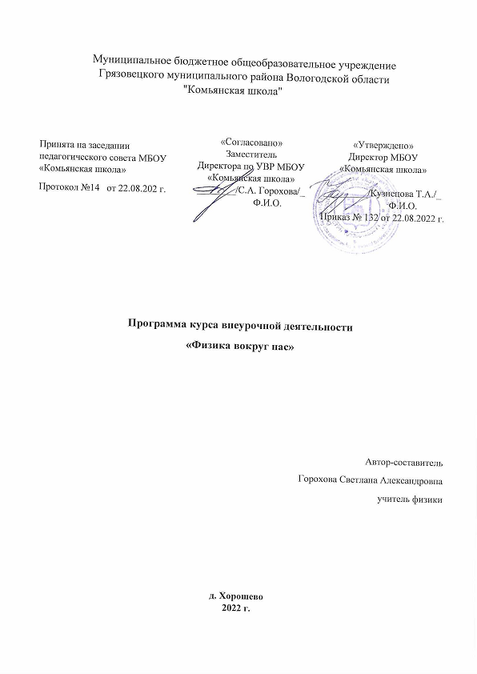

Планируемые результаты освоения курса внеурочной деятельности по физике
Программа позволяет добиваться следующих результатов освоения курса внеурочной

деятельности

Предметные |  |  | Метапредметные |  |  |  |  |  | Личностные
• | уметь пользоваться |  | Р. –уметь работать по |  |  |  |  |  | -развивать познавательные
методами научного |  |  | предложенным |  |  |  |  |  | интересы,
исследования явлений природы; |  |  | инструкциям; |  |  |  | умение |  | интеллектуальные |  | и
• | проводить наблюде- |  | излагать |  | мысли |  | в четкой |  | творческие | способности
ния, планировать и выполнять |  |  | логической |  |  |  |  |  | учащихся;
эксперименты; |  |  | последовательности; |  |  |  |  |  | - | мотивировать
-обрабатывать |  | результаты | анализировать |  |  |  |  |  | свои действия; выражать
измерений; |  |  | собственную |  |  |  | работу: |  | готовность | в | любой
• | представлять резуль- |  | соотносить |  |  | план |  | и | ситуации | поступитьв
таты измерений с помощью |  |  | совершенные |  |  |  | операции, |  | соответствии с правилами
таблиц, графиков и формул; |  |  | выделять |  |  | этапы |  | и | поведения;
• | обнаруживать |  | оценивать меру |  |  |  | освоения |  | - | воспринимать
зависи-мости между физическими |  |  | каждого, |  |  |  | находить |  | речь |  | учителя
величинами; |  |  | ошибки, |  | устанавливать их |  |  |  | (одноклассников),
• | объяснять |  | причины. |  |  |  |  |  | непосредственно |  | не
полученные результаты и делать |  |  | П. – ориентироваться в |  |  |  |  |  | обращенную к учащемуся;
выводы; |  |  | своей | системе |  |  | знаний: |  | -оценивать | собственную
-оценивать |  | границы | отличать |  | новое |  | от уже |  | учебную | деятельность:
погрешностей |  | результатов | известного; |  |  |  |  |  | свои | достижения,
измерений; |  |  | перерабатывать |  |  |  |  |  | самостоятельность,
• | уметь применять |  | полученную |  |  | информацию, |  |  | инициативу,
теоретические знания по физике |  |  | делать |  | выводы |  |  | в | ответственность, |  | причины
на практике; |  |  | результате |  |  | совместной |  |  | неудач.
• | решать | физические | работы всего класса; уметь
задачи | на | применение | анализировать явления
полученных знаний; |  |  | К. – | уметь работать |  |  |  | в
• | выводить из |  | К. – |  |  |  |  | в
• |  |  | паре |  | и | коллективе;
экспериментальных фактов и |  |  | паре |  | и
 |  |  | эффективно |  |  | распределять
теоретических моделей
 |  |  | обязанности.
физические законы;
• | уметь докладывать о
результатах своего исследования;

  - участвовать в дискуссии, кратко и точно отвечать на вопросы;
- использовать

справочную литературу и другие источники информации.

2. Содержание курса

- класс

№ |  | Название раздела | Содержание курса
 |  | (темы)
 |  | Первоначальные | Цена деления измерительного прибора. Определение цены деления
1. |  | сведения о строении | измерительного цилиндра. Определение геометрических размеров
 |  | вещества | тела. Изготовление измерительного цилиндра. Измерение
 |  |  | температуры тела. Измерение размеров малых тел. Измерение
 |  |  | толщины листа бумаги.
 |  | Взаимодействие тел | Измерение скорости движения тела. Измерение массы тела
2. |  |  | неправильной формы. Измерение плотности твердого тела.
 |  |  | Измерение объема пустоты. Исследование зависимости силы
 |  |  | тяжести от массы тела. Определение массы и веса воздуха.
 |  |  | Сложение сил, направленных по одной прямой. Измерение
 |  |  | жесткости пружины. Измерение коэффициента силы трения
 |  |  | скольжения. Решение нестандартных задач
 |  | Давление. Давление | Исследование зависимости давления от площади поверхности.
3. |  | жидкостей и газов | Определение давления твердого тела. Вычисление силы, с которой
 |  |  | атмосфера давит на поверхность стола. Определение массы тела,
 |  |  | плавающего в воде. Определение плотности твердого тела.
 |  |  | Определение объема куска льда. Изучение условия плавания тел.
 |  |  | Решение нестандартных задач
 |  | Работа и мощность. | Вычисление работы и мощности, развиваемой учеником при
4. |  | Энергия | подъеме с 1 на 3 этаж. Определение выигрыша в силе. Нахождение
 |  |  | центра тяжести плоской фигуры. Вычисление КПД наклонной
 |  |  | плоскости. Измерение кинетической энергии. Измерение
 |  |  | потенциальной энергии. Решение нестандартных задач.

3. Календарно тематическое планирование, 7 класс

 | Содержание |  | Кол-во | Форма | Использование | Дата
 |  |  | часов | занятия | оборудования «Точка
 |  |  |  |  | роста»
1 | Вводное занятие. Инструктаж |  | 1 | беседа | Ознакомление с
 | по технике безопасности. |  |  |  | цифровой
 | На базе Центра "Точка Роста" |  |  |  | лабораторией "Точка
 |  |  |  |  | роста" (демонстрация
 |  |  |  |  | технологии измерения)
I. Первоначальные сведения о строении вещества, 7 ч
2 | Экспериментальная работа № |  | 1 | эксперим | Линейка, лента мерная,
 | 1 «Определение цены деления |  |  | ент | измерительный
 | различных приборов». |  |  |  | цилиндр, термометр,
 | На базе Центра "Точка Роста" |  |  |  | датчик температуры
3 | Экспериментальная работа № |  | 1 | эксперим | Набор геометрических
 | 2 «Определение |  |  | ент | тел
 | геометрических размеров
 | тел».
 | На базе Центра "Точка Роста"
4 | Экспериментальная работа № |  | 1 | эксперим
 | 3 «Измерение температуры |  |  | ент
 | тел»
5 | Экспериментальная работа № |  | 1 | эксперим
 | 5 «Измерение толщины листа |  |  | ент
 | бумаги»
Глава II. Взаимодействие тел, 12ч
6 | Экспериментальная работа | 1 |  | эксперим | электронные весы
 | №7 «Измерение массы 1 |  |  | ент
 | капли
 | воды».
 | На базе Центра "Точка Роста"
7 | Экспериментальная работа № | 1 |  | эксперим | Линейка, лента мерная,
 | 8 «Измерение плотности куска |  |  | ент | измерительный
 | сахара» |  |  |  | цилиндр, электронные
 | На базе Центра "Точка Роста" |  |  |  | весы
8 | Экспериментальная работа № | 1 |  | эксперим | Линейка, лента мерная,
 | 9 «Измерение плотности |  |  | ент | измерительный
 | хозяйственного мыла». |  |  |  | цилиндр, электронные
 | На базе Центра "Точка Роста" |  |  |  | весы
9 | Решение задач на тему | 1 |  | решение
 | «Плотность вещества». |  |  | задач
10 | Экспериментальная работа № | 1 |  | эксперим
 | 11 «Определение массы и веса |  |  | ент
 | воздуха в комнате»
11 | Экспериментальная работа № | 1 |  | эксперим | Штатив с крепежом,
 | 13 «Измерение жесткости |  |  | ент | набор пружин, набор
 | пружины» |  |  |  | грузов, линейка,
 | На базе Центра "Точка Роста" |  |  |  | динамометр
III. Давление. Давление жидкостей |  | 7 ч
и газов
12 | Экспериментальная работа № | 1 |  | экспери
 | 15 «Исследование |  |  | мент
 | зависимости давления от
 | площади поверхности»
13 | Экспериментальная работа № | 1 |  | экспери
 | 16 «Определение давления |  |  | мент
 | цилиндрического тела». Как
 | мы видим?
14 | 18 «Определение массы тела, |  |  | мент
 | плавающего в воде».
15 | Экспериментальная работа № | 1 |  | экспери | Линейка, лента мерная,
 | 19 «Определение плотности |  |  | мент | измерительный
 | твердого тела». |  |  |  | цилиндр, электронные
 | На базе Центра "Точка Роста" |  |  |  | весы
16 | Решение качественных задач | 1 |  | решение
 | на тему «Плавание тел». |  |  | задач
17 | Экспериментальная работа № | 1 |  | эксперим | Динамометр, штатив
 | 20 «Изучение условий |  |  | ент | универсальный, мерный
 | плавания тел». |  |  |  | цилиндр
 | На базе Центра "Точка Роста" |  |  |  | (мензурка), груз
 |  |  |  |  | цилиндрический из
 |  |  |  |  | специального пластика,
 |  |  |  |  | нить, поваренная соль,
 |  |  |  |  | палочка для перемеши-
 |  |  |  |  | вания

ЦИФРОВАЯ ЛАБОРАТОРИЯ ПО ФИЗИКЕ:
1. Беспроводной мультидатчик:
датчики, встроенные в мультидатчик:
-датчик абсолютного давления
-датчик магнитного поля
-датчик температуры исследуемой среды
2.Дополнительные материалы в комплекте: конструктор для проведения экспериментов.

